Spoštovani,

v ponedeljek, 4.11.2019, smo uradno odprli prijave za udeležbo na Dnevu odprtih vrat slovenskega gospodarstva! Da bo zadeva tekla še lažje, smo vam pripravili nekaj napotkov glede same prijave in vas vabimo, da te informacije delite tudi s starši, učenci in dijaki.

Dan odprtih vrat slovenskega gospodarstva poteka torej po podjetjih po celi Sloveniji ob isti uri, t. j. 16.30h – do danes beležimo že 108 podjetij!

KORAKI USPEŠNE PRIJAVE:
- Seznam podjetij najdete na spletni strani www.odkrijsvojtalent.si pod zavihkom PRIJAVA.

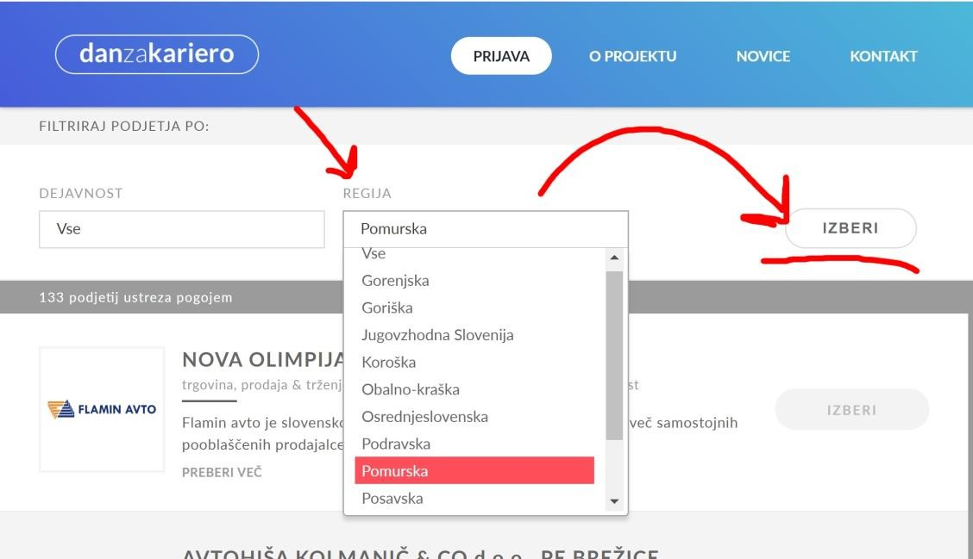
- Pod tem zavihkom se vam pokaže seznam vseh podjetij po abecednem vrstnem redu. Izbiro si lahko olajšate na sledeči način (da boste učencem in staršem lažje razložili): izberite želeno regijo obiska in kliknite IZBERI (na desni strani). Brez potrditve se seznam žal ne bo ažuriral.

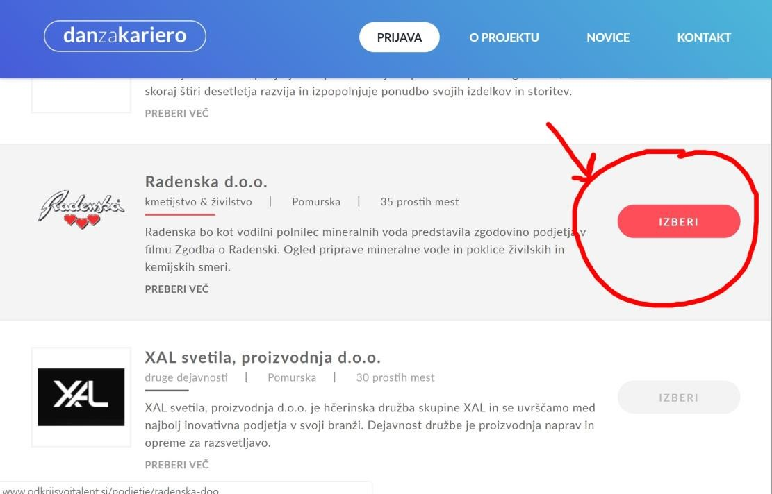
- Ko izberete želeno regijo, preglejte podjetja in se odločite za enega, ki bi ga obiskali in kliknete na to podjetje (spet gumb IZBERI).

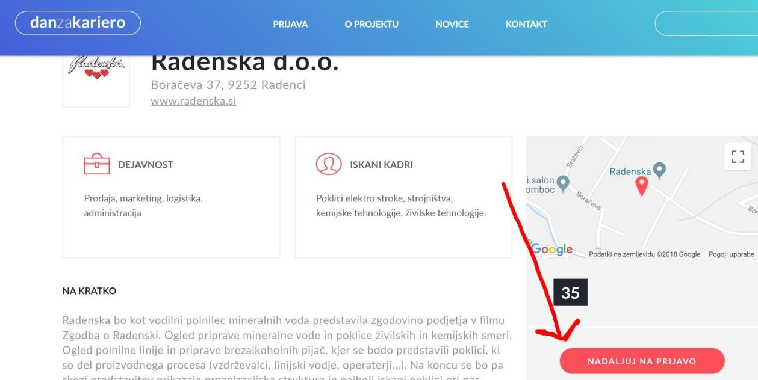
- Prikaže se vam opis podjetja, na desni strani pa zemljevid. Pod zemljevidom se nahaja gumb "Naprej na prijavo". Če kliknete ta gumb, vas pelje na prijavo za izbrano podjetje.

- Tu imate 2 izbiri za oddajo prijave: lahko se prijavite kot organizacija (šola) ALI kot posameznik. Če boste obiskali podjetje organizirano v skupini učencev in staršev, predlagamo, da izberete prijavo kot organizacija. Poljubno lahko dodajate osebe pod
»Dodaj spremljevalca«.
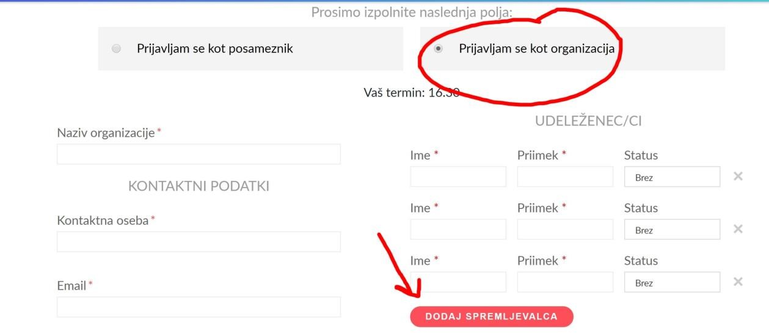
Če dodajate posameznega učenca (in/ali starša oziroma se starši in učenci prijavljajo sami), lahko izberete možnost »kot posameznik«. Tudi tukaj se lahko doda spremljevalca, npr. starša, ipd.
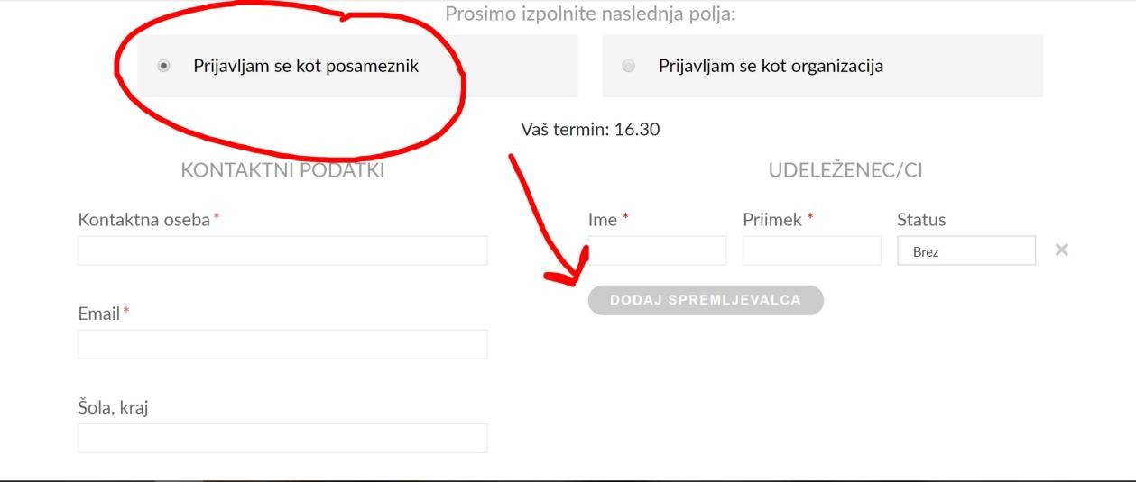

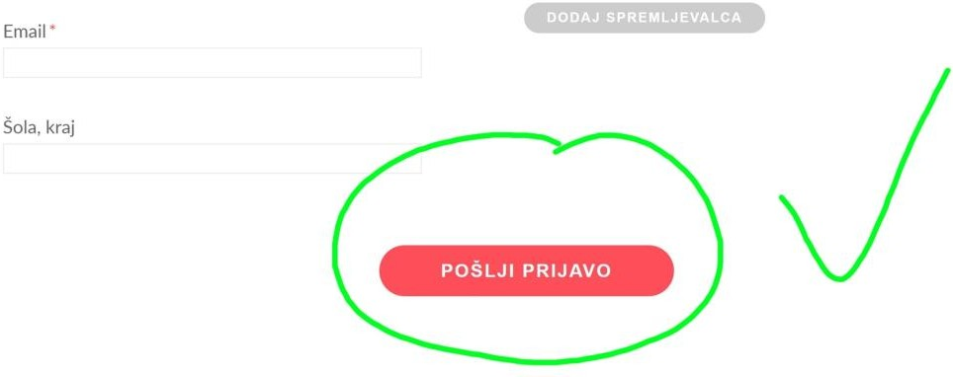
- Ko izpolnite podatke za vaše učence in spremljevalce oz. dijake, oddate prijavo in s tem ste uspešno zaključili postopek. Se vidimo 28. novembra ob 16.30 uri!
Dodatne informacije: Ana Lučka Pirnat (ana.lucka.pirnat@gzs.si/ 031 643 623).

